# Баллистическая ракета РД-583 (РН Зенит-3)

Государственное Образовательное Учреждение

Высшего Профессионального Образования

Ижевский Государственный Технический Университет

Кафедра «Тепловые двигатели и установки»

**Отчет по домашнему заданию**

**курса «Устройство и проектирование ЛА»**

**БАЛЛИСТИЧЕСКАЯ РАКЕТА С ЖРД,**

**АНАЛОГ РАКЕТЫ Р-5**

Проверил

Ст. преподаватель Лошкарев А.Н.

Выполнил

Студент гр.5-57-2 Буторин А.В

2009

**Содержание**

Введение

1.    Краткие теоретические сведения о Р-5

2.    Термодинамический расчет

3.    Профилирование камеры сгорания и сопла

4.    Определение полиномов {RaTa}, {Wa} и {na} от α

Заключение

Литература

**Введение**

Домашнее задание по курсу «Устройство и проектирование ЛА» является следующим этапом в конструировании летательного аппарата, начатом в курсовом проекте по дисциплине «Механика полета» в 4 семестре. Все расчеты в домашнем задании ведутся для жидкостного двигателя.

Исходными данными для домашнего задания являются характеристики прототипа летательного аппарата: компоненты топлива, тяга двигателя и давление в камере сгорания.

По доступной литературе и в соответствии с результатами, полученными на предыдущем этапе конструирования разрабатывается общий вид летательного аппарата

**1)** Провести термодинамический расчет.

**2)** Профилирование камеры сгорания и сопла.

**3)** Построить график изменения газодинамических характеристик потока: скорости W, давления p и температуры T по длине сопла.

**1.Краткие теоретические сведения о Р-5**

В конструкции ракеты Р-5 впервые оба топливных бака были сделаны несущими. Опыт эксплуатации ракет Р-1 и Р-2, а также расчеты и эксперименты показали, что испарения жидкого кислорода во время нахождения ракеты на стартовом устройстве и на участке выведения не столь значительны, как представлялось ранее, и что при соответствующей подпитке кислородного бака на старте можно обойтись без теплоизоляции. В дальнейшем такой подход стал обычным для всех конструкций ракет, использующих жидкий кислород в качестве одного из компонентов топлива.

На ракете Р-5 установили специальный насадок на сопло двигателя, что позволило увеличить дальность полета до 1200 км, а также исключили герметичный приборный отсек. Все приборы системы управления, за исключением чувствительных элементов (гироприборов и интеграторов), располагались в отсеке, который был прямым продолжением хвостового отсека, а чувствительные элементы размещались, во избежание влияния вибраций, подальше от двигателя, в межбаковом пространстве на специальных кронштейнах. Впервые, наряду с автономной системой управления, стали использовать системы радиоуправления дальностью, боковой радиокоррекции и аварийного выключения двигателя. В конструкции баков были предусмотрены специальные воронкогасители, уменьшающие остатки незабора компонентов топлива.

**2.Термодинамический расчет**

Термодинамический расчет рекомендуется проводить по справочнику «Термодинамические и теплофизические свойства продуктов сгорания ». Топливная пара керосин – кислород рассматривается во 2 томе указанного справочника. Для дальнейших расчетов определяю давление в камере сгорания– зная камерное давление двигателя прототипа, в Р-5 оно равно рк= 25 атм ,нужно принять ближайшее ему давление, имеющееся в справочнике, ему соответствует величина 5000 кПа = 50атм. Это давление и будет расчетным, т.е рк = 5000 кПа. Далее строим зависимости произведения газовой постоянной и температуры на срезе сопла RaTa, скорости продуктов сгорания на срезе сопла Wa и коэффициента изэнтропы на срезе сопла na от коэффициента избытка окислителя αок, имея в виду, что газовая постоянная на срезе сопла равна отношению универсальной газовой постоянной к молекулярному весу продуктов сгорания на срезе сопла. За срез сопла следует принять столбец таблицы, давление в котором равно 50 кПа, или 0.5 атм.

|  |  |  |  |  |  |  |
| --- | --- | --- | --- | --- | --- | --- |
| α ок | na | Ta | Wa | μ a | Ra,Ra=R/μ a | RT |
| 0,4 | 1,231 | 962,2 | 2498 | 17,84 | 466,031 | 448412 |
| 0,5 | 1,229 | 1326 | 2625 | 19,11 | 435,06 | 500931 |
| 0,6 | 1,208 | 1548 | 2929 | 21,52 | 386,338 | 598052 |
| 0,7 | 1,165 | 1964 | 3009 | 23,92 | 347,575 | 682638 |
| 0,8 | 1,129 | 2362 | 3020 | 26,18 | 317,57 | 750100 |
| 0,9 | 1,115 | 2537 | 2983 | 27,73 | 299,819 | 760640 |
| 1 | 1,112 | 2555 | 2933 | 28,71 | 289,585 | 739890 |
| 1,1 | 1,112 | 2528 | 2883 | 29,44 | 282,404 | 713921 |
| 1,2 | 1,114 | 2481 | 2834 | 30,01 | 277,04 | 687341 |
| 1,5 | 1,124 | 2267 | 2701 | 31,04 | 267,847 | 607212 |
| 2 | 1,157 | 1818 | 2502 | 31,50 | 263,936 | 479836 |

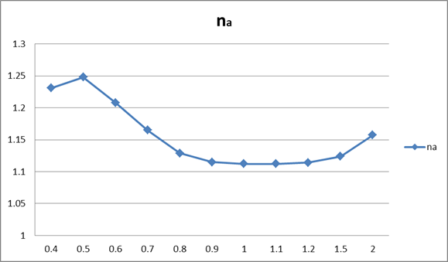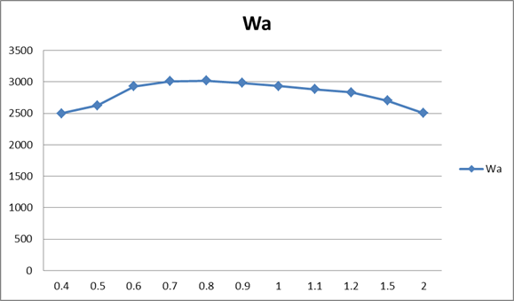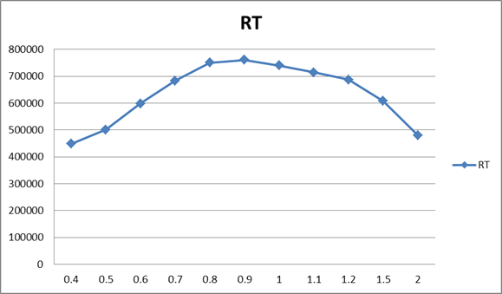

Построив указанную зависимость, можно определить расчетное значение рабочего коэффициента избытка окислителя αр.

Максимумы функций RaTa = f(αок) и Wa= f(αок), как правило, не совпадают, поэтому теоретический рабочий коэффициент избытка окислителя определяется, как средний между максимумами указанных функций.

В зависимостях, построенных в данной работе, αр = 0,8. Таким образом, однозначно определим все прочие газодинамические характеристики продуктов сгорания в камере и по соплу (соответствующую страницу из справочника «Термодинамические и теплофизические свойства продуктов сгорания»

**3.Профилирование камеры сгорания и сопла**

Исходные данные:

Тяга ракетного двигателя P=440 кН

Давление на срезе сопла pa=50кПа

Давление за срезом сопла ph=100кПа

Газовая постоянная на срезе сопла Ra=317

Температура на срезе сопла Ta=2362 К

Скорость продуктов сгорания на срезе сопла Wa=3020 м/с

Газовая постоянная в критическом сечении сопла Rkp= 343.837

Температура в критическом сечении сопла Tkp=3463 К

Скорость продуктов сгорания в критическом сечении сопла Wkp=1159м/с

Давление в критическом сечении сопла pkp=2894 кПа



- определяется расход топлива через камеру сгорания

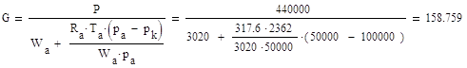

Определение площадь критического сечения:



Определение радиуса критического сечения:



Определение объем камеры сгорания исходя из приведенной длины камеры сгорания:



Определение площади поперечного сечения камеры сгорания:



Определение длины цилиндрической части камеры сгорания:



Определение радиуса поперечного сечения камеры сгорания rк



Определение профиля входной части сопла

|  |
| --- |
|  |

|  |
| --- |
|  |

|  |
| --- |
|  |

|  |
| --- |
|  |

Определение диаметра среза сопла Da

|  |
| --- |
|  |

|  |
| --- |
|  |

Определение угла на выходе из сопла βа

*βа=11о=0,192rad*

Определение угла на входе в сопло βm и длины сопла Lc с использованием монограмм:



Определение зависимости *Ts, Ws, ps* по длине сопла(*Ls*):

|  |  |  |  |
| --- | --- | --- | --- |
| Ts | Ws | ps | Ls |
| 3463 | 1159 | 2362 | 0 |
| 2974 | 2267 | 2558 | 0.207 |
| 2558 | 2834 | 2974 | 0.379 |
| 2362 | 3020 | 3463 | 1.014 |

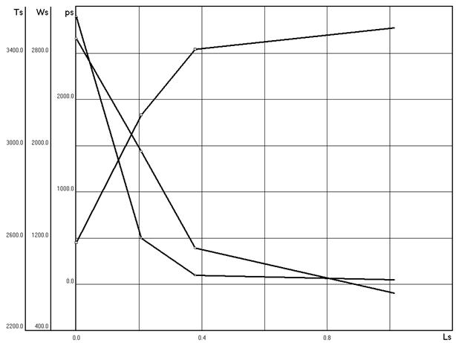

**4. Определение полиномов {RaTa}, {Wa} и {na} от α**

Для аппроксимации графиков *R·T=RT(), W=W(), n=n()* полиномом второй степени нужно решить следующую систему уравнений:

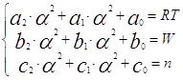

где правая часть – искомый полином, а левая – значение функции, которую аппроксимирует данный полином. Требуется найти коэффициенты полиномов.

Запишем систему уравнений в матричном виде



Тут матрицы-столбцы a, b и c – неизвестные коэффициенты полинома, а квадратная матрица - матрица, содержащая значения расчётного коэффициента избытка окислителя и двух соседних, которые есть в таблицах справочника [1].

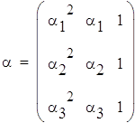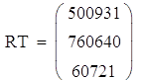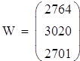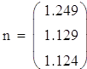

Задачу решаем с использованием MathCad



Результатом работы которой станут матрицы-столбцы искомых коэффициентов:

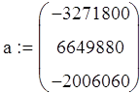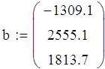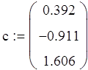

Получаем систему аппроксимирующих полиномов для заданных функций

|  |
| --- |
| -3271800∙+6649880∙α+2006060=RT |

|  |
| --- |
|  |

|  |
| --- |
|  |

**Заключение**

В результате выполнения домашнего задания был произведен термодинамический расчет, в результате которого определили расчетные значения давления в камере сгорания и коэффициенты избытка окислителя , было провидено профилирование камеры сгорания, определили полиномы аппроксимацией графиков зависимостей произведения газовой постоянной и температуры на срезе сопла RaTa, скорости продуктов сгорания на срезе сопла Wa и коэффициента изэнтропы на срезе сопла na от коэффициента избытка окислителя άок, построение теоретического профиля камеры сгорания, чертеж конструктивно-компоновочной схемы ракеты.

**Список используемых источников**

**1** Газодинамические и теплофизические свойства продуктов сгорания /под ред. В.П. Глушко. – М.: изд-во Академии Наук СССР.

**2** Добровольский М.В. Жидкостные ракетные двигатели. – М.: Машиностроение, 1968.- 396 с.

**3** Новиков В.Н. и др. Основы устройства и конструирования летательных аппаратов. – М.: Машиностроение, 1991. – 368 с.